**Crf Token Sonuc:**

Sayfada CSRF token bulunamadı.

**Sql enj.Sonuc:**

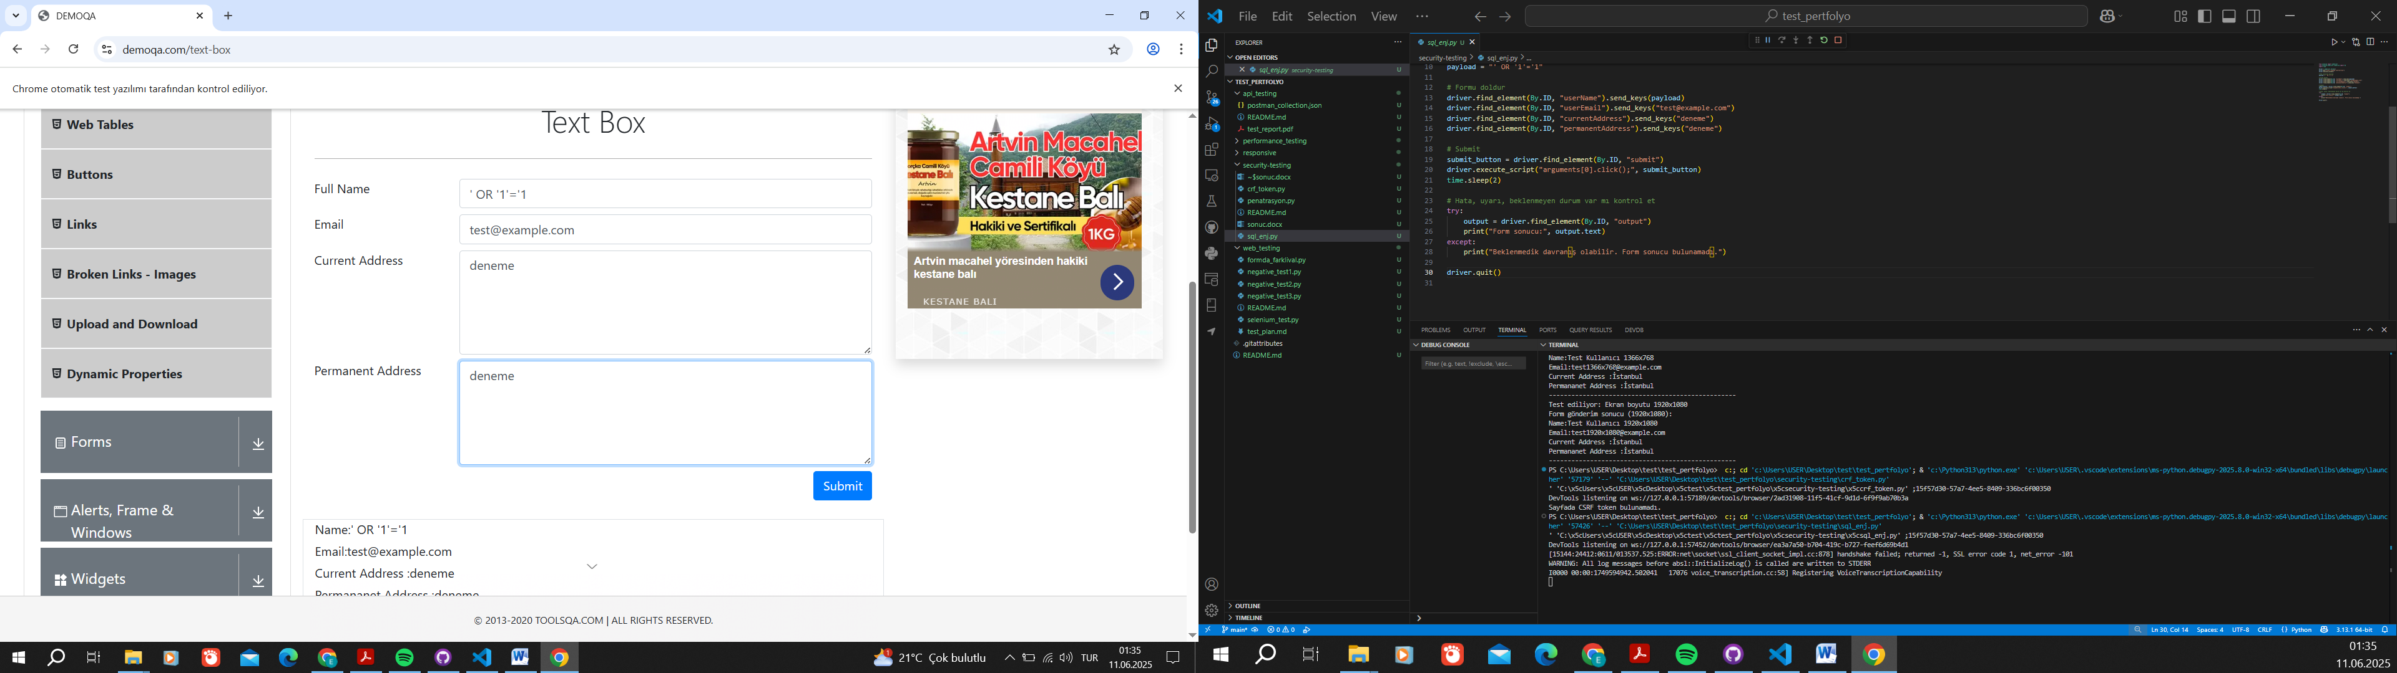

Form sonucu: Name:' OR '1'='1

Email:test@example.com

Current Address :deneme

Permananet Address :deneme